Лабораторная работа 1

По дисциплине «Объектно Ориентированное Программирование»

**Система контроля версий Git: совместная разработка ПО**

Выполнил:

студент группы ПИ101-БЗУ

ФИО Макуха Т.Б.

Проверил:

Казанцев А.В.

Дата сдачи

Отметка о сдаче

**Цель работы:**

Целью работы является ознакомление с системой контроля версий Git, а также с возможностями использования *IDE Eclipse* для работы с веб-сервисом *GitHub*.

**Задание на лабораторную работу:**

Настроить операционную систему. Настроить среду *Eclipse* работы с *Git*. Зарегистрироваться и создать репозиторий на *github.com*. Распределить зоны ответственности по участникам команды. Создать и загрузить проект из *Eclipse* в репозиторий *Github*. Вести совместную работу над проектом.

Настройка среды eclipse в ubuntu

Для скачивания eclipse я воспользовался стандартным приложением ubuntu software, через которое и установил eclipse

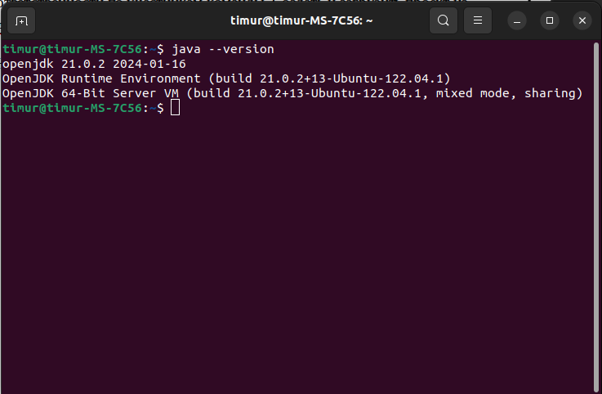Рисунок : Проверка установки jdk

Для соединения с git я буду использовать пару ssh ключей.

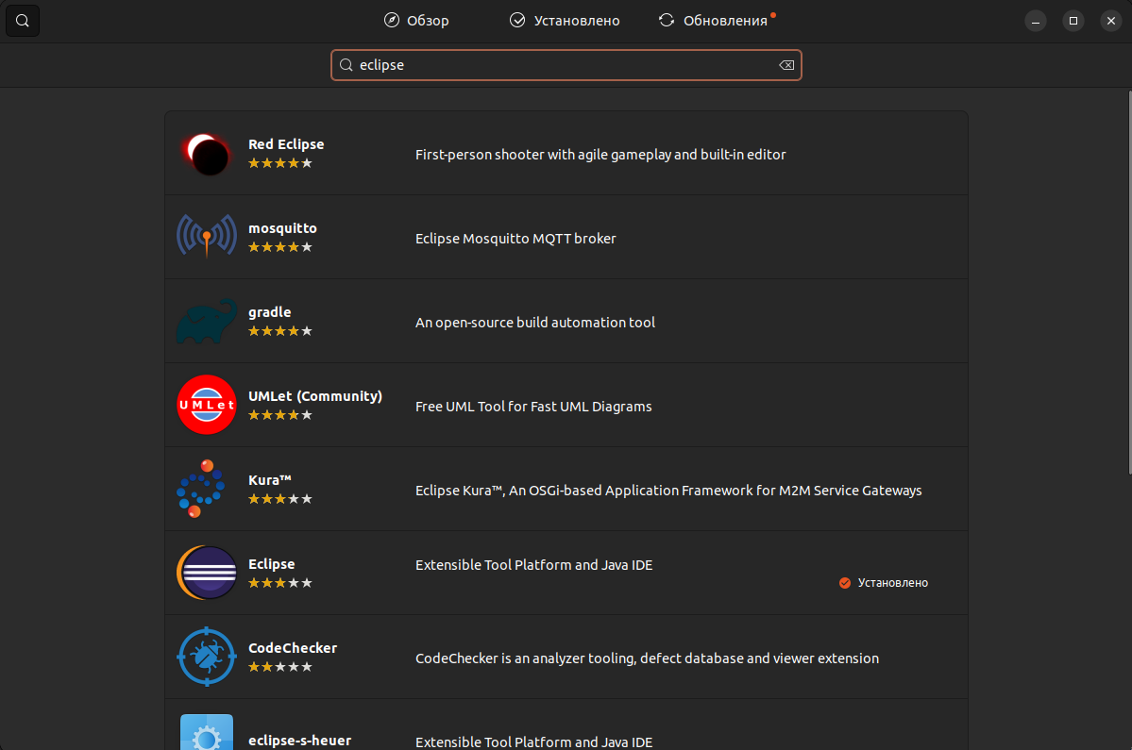Рисунок : Установка Eclipse через UbuntuSoftware

1. В терминале открываю папку .ssh

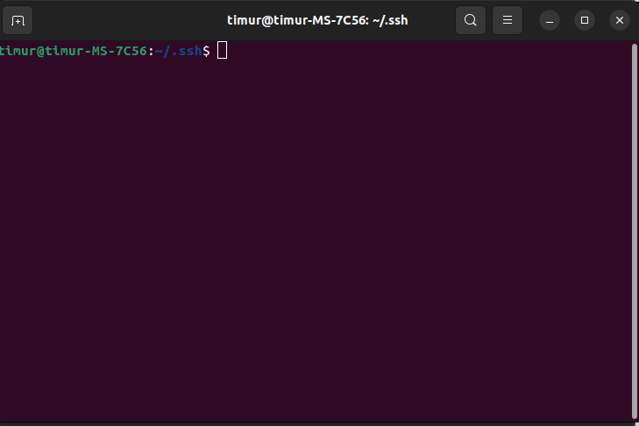

1. 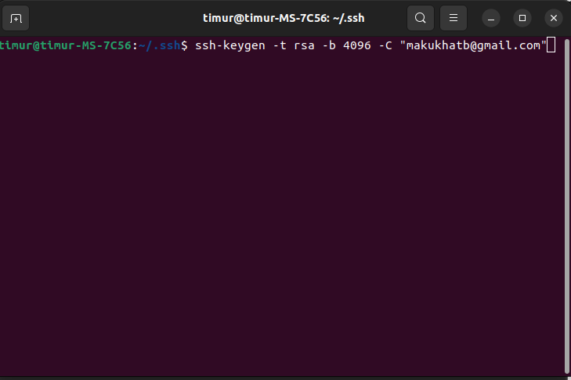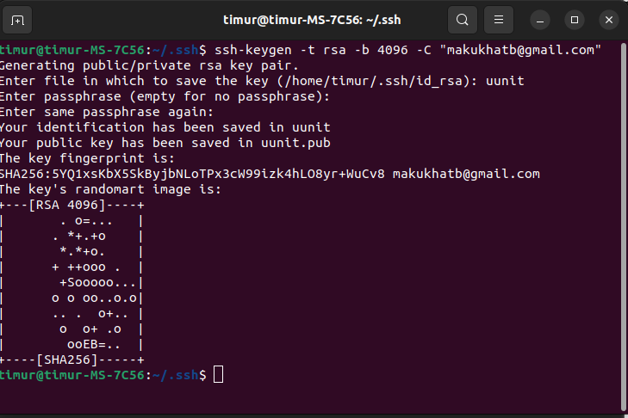Создаю пару ключей через утилиту ssh-keygen
2. Используя созданный pub файл вставляю ключ из него в git hub
3. 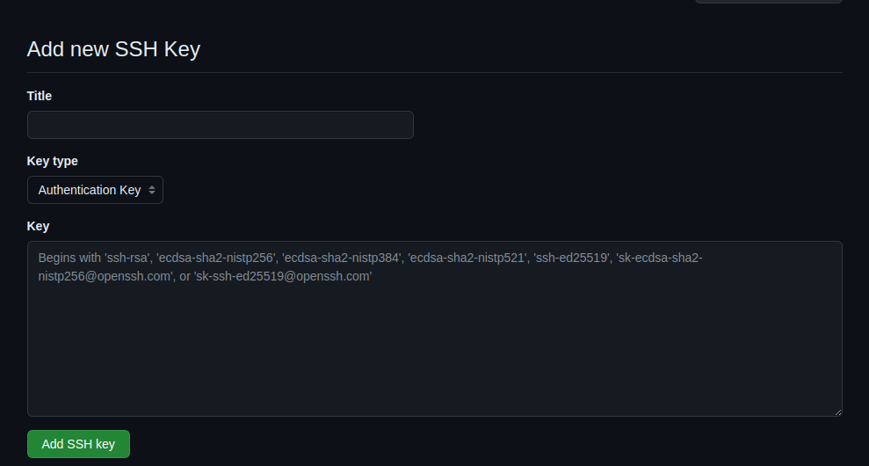Далее копирую ssh link на мой репозиторий в github
4. В терминале открываю папку где буду хранить репозиторий
5. Ввожу команду git clone origin «ssh link»
6. После окончания работы выполняю команды git add (названия файлов) git commit -m «commit text» и git push origin (название ветки), для отправки изменений в репозиторий git

Контрольные вопросы:

1. Что такое *Git*?

Это система контроля версий. Набор специальных консольных утилит, которые отслеживают и фиксируют изменения в файлах

1. Как добавить поддержку системы контроля версий *Git* в *Eclipse*?

Подключить дополнительный модуль «Eclipse EGit», «Eclipse EGit Mylyn Github Feature»

1. Как получить доступ к репозиторию на *Github*?

Доступ к репозиторию может предоставить модератор репозитория. Если же пользователь сам создавал репозиторий, то у него уже есть доступ.

1. Как изменить комментарий?

git commit --amend

1. Как зафиксировать изменения в *Eclipse*?

git push – отправляет изменения в репозиторий